

**Desenvolvido Por: David Ferreira**

**Versão 3.2**

**Office 365 Licensing Tool**

**Easy Way to Assign Licenses**

Indices

1. Introdução 3

2. Requisitos 3

2.1. Sistema Operacional 3

2.2. Rede 3

2.3. Softwares adicionais 4

3. Recursos 4

3.1. Instalação automática de todos os pré-requisitos de conexão com o Office 365 4

3.2. Múltiplos idiomas Português \Inglês 4

3.3. Atribuir\Modificar, substituir, remover licenças no Office 365 5

3.3.1. Atribuir\Modificar 5

3.3.2. Substituir 5

3.3.3. Remover 5

3.4. Opções de definir planos, produtos e localidade. 6

3.4.1. Planos 6

3.4.2. Produtos 6

3.4.3. Localidade 6

3.4.4. Reescrever produtos 7

3.5. Especificar usuários por um arquivo CSV ou por um grupo de Distribuição 7

3.6. Obter logs detalhados da execução da ferramenta 8

4. Usando a Ferramenta 9

5. FAQ 14

6. Support 14

# Introdução

O Office 365 Licensing Tool é uma ferramenta para atribuir licenças em grandes quantidades no Office 365, feita com uma interface simples e amigável, sem a necessidade do usuário ter conhecimento em Powershell para realizar as tarefas como adicionar, modificar, substituir e remover licenças no Office 365.

Este documento descreve a ferramenta **Office 365 Licensing Tool 4.0.**

# Requisitos

Para total funcionamento da aplicação é necessário que seu computador atenda aos requisitos mínimos abaixo.

## Sistema Operacional

Os seguintes sistemas operacionais são suportados:

* Windows 7 (necessário PowerShell 4.0 e Net Framework 4.5)
* Windows 8.1
* Windows 10

**Importante**: Você deve ser administrador local de seu computador para executar a ferramenta.

## Rede

Seu computador deve ter acesso à internet liberado para os datacenters do Office 365 conforme o link oficial da Microsoft abaixo.

<https://support.office.com/en-us/article/Office-365-URLs-and-IP-address-ranges-8548a211-3fe7-47cb-abb1-355ea5aa88a2?ui=en-US&rs=en-US&ad=US&fromAR=1#bkmk_portal-identity>

A ferramenta também consome uma lista de planos do Office 365 que atualizo constantemente, caso sua máquina não tenha acesso a URL abaixo, a ferramenta irá funcionar como arquivo Off-line, porém você poderá ficar com a lista de planos desatualizada.

[www.cloudspecialists.com.br\planos.csv](http://www.cloudspecialists.com.br/planos.csv)

## Softwares adicionais

A ferramenta utiliza os 2 softwares abaixo para realizar a conexão com a Microsoft, os softwares serão instalados automaticamente quando a ferramenta for aberta pela primeira vez.

* Assistente de Conexão do Microsoft Online Services

<https://www.microsoft.com/pt-br/download/details.aspx?id=41950>

* Modulo do Windows Azure  Active Directory para Windows PowerShell

<http://go.microsoft.com/fwlink/p/?linkid=236297>

Obs. Caso esteja usando o Windows 7 será necessário você instalar o .Net Framework e o Powershell 4.0 manualmente.

# Recursos

## Instalação automática de todos os pré-requisitos de conexão com o Office 365

Os softwares informados nos pré-requisitos (Microsoft Online Services e Azure Powershell module) são instalados automaticamente quando você abre a ferramenta pela primeira vez, caso você perceba que os mesmos não foram instalados, você pode acessar a pasta “**C:\Program Files\Community Tools\Office 365 Licensing Tool**” e executar a instalação manualmente.

## Múltiplos idiomas Português \Inglês

A ferramenta permite você escolher os idiomas (Inglês e Português) antes de fazer login no Office 365, basta mudar na opção no canto superior direito.

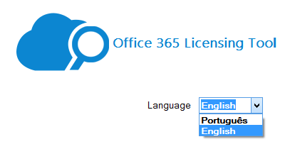

## Atribuir\Modificar, substituir, remover licenças no Office 365

A ferramenta disponibiliza 3 principais ações **atribuir\Modificar**, **substituir e Remover** licenças, conforme explicarei abaixo.

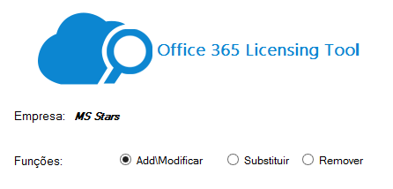

### Atribuir\Modificar

Essa opção atribui e modifica as licenças escolhidas, todos os usuários nesta opção ficaram com os produtos que você definir no campo de produtos, você deve usar essa opção quando for atribuir uma nova licença ou modificar os produtos de um plano que o usuário possui.

### Substituir

Essa opção substitui um plano por outro plano, podendo escolher os produtos que serão ativados no novo plano. Você deve usar essa opção quando você quiser realizar uma alteração, por exemplo, trocar do plano E1 para o Plano E3 sem que você tenha qualquer tipo de interrupção no serviço.

Obs. Essa opção substitui planos, porém não e possível substituir somente produtos por exemplo substituir o Exchange Online do Plano E1 pelo Exchange Online P2 do Plano E3. Para realizar essa ação você deve remover o produto usando a opção de modificar e depois atribuir a licença desejada (ao realizar essa ação verifique se você não terá nenhum tipo de parada no ambiente).

### Remover

Essa opção remove planos, podendo escolher o plano que você deseja remover dos usuários, você deve usar esta opção quando desejar remover um plano especifico dos usuários.

## Opções de definir planos, produtos e localidade.

Podemos configurar as seguintes opções:

### Planos

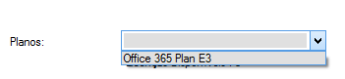

Neste LISTBOX mostrará todos os planos que você tem disponível no Tenant que você efetuou logon, assim que você selecionar o plano, os seus produtos serão carregados no ComboBox abaixo.

**Obs**. Os nomes dos planos são traduzidos por um arquivo que está C:\Program Files\Community Tools\Office 365 Licensing Tool\planos.csv, caso veja nomes estranhos como **EnterprisePremium**, StandardPack, etc, favor me manda os nomes para que eu possa atualizar esse arquivo.

### Produtos

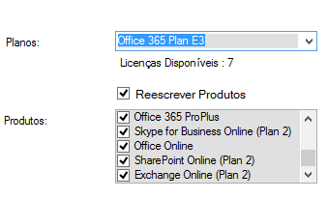

Neste COMBOBOX aparecerá todos os produtos que tem dentro do plano que você selecionou acima, por padrão todos os produtos serão marcados, caso que você não queira que algum ou alguns dos produtos não sejam ativados para os usuários, basta desmarcar o CheckBox do produto.

### Localidade

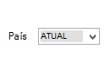

Neste LISTBOX você pode selecionar o país dos usuários, caso os usuários já tenham a localidade configurada e você não quiser alterar basta deixa a opção “**Atual”** selecionada que a configuração atual dos usuários será mantida.

Obs. Caso o usuário não tiver uma localidade configurada, e você usar a opção atual dará erro ao atribuir a licença

### Reescrever produtos



Com essa opção ativa você deixa os usuários do *CSV* ou *Grupo de Distribuição*, idênticos às configurações da ferramenta, por exemplo: se selecionarmos o plano E3 e retiramos o Yammer e Sway todos os usuários ficaram sem esses planos e com os demais ativos, não importando se algum usuário possuía um destes 2 planos ativos, ou seja você reescreve todos os produtos de acordo com as configurações escolhidas na ferramenta. Com a opção desabilitada a ferramenta mantem os planos ativos e só adiciona o que você selecionar, por exemplo, imagine que todos os usuários da sua organização já tenham algum produto ativo dentro do plano E3 (uns o Office Pro Plus outros o Exchange Online e etc.) e você precisa adicionar o Skype for Business sem que altere os planos que os usuários possuem ativos, para fazer isso basta desmarca a opção de R*eescrever Produtos* e na seleção de produtos, deixar marcado somente o *Skype For Business*, desta maneira a ferramenta irá ler todos os usuários verificando os planos ativos e adicionando o Skype.

**Obs.: Essa opção funciona somente para o modo de adicionar licenças.**

## Especificar usuários por um arquivo CSV ou por um grupo de Distribuição

Temos a opção de especificar os usuários por um arquivo CSV ou selecionando um grupo de distribuição do Tenant.

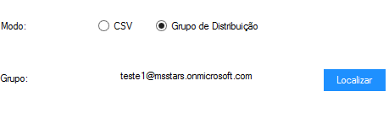

**CSV**: nesta opção você deve criar um arquivo usando qualquer manipulador de CSV ou o bloco de notas e colocas todos os usuários que deseja executar a ferramenta neste arquivo conforme a seguinte a imagem abaixo:

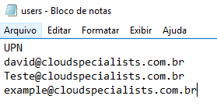

Obs.: A primeira linha (coluna) deve se chamar sempre UPN

**Grupo de Distribuição**: nesta opção você irá localizar um grupo de distribuição no seu Tenant de Office 365 e a ferramenta executará em todos os membros deste grupo.

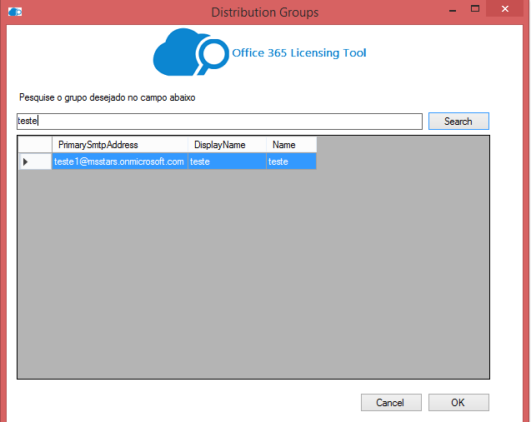

## Obter logs detalhados da execução da ferramenta

Toda vez que a ferramenta terminar de atribuir as licenças, um popup será exibido caso você quiser abrir os logs.

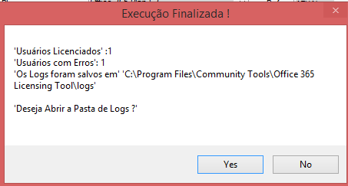

Obs. Você também pode abrir o log a qualquer momento na pasta C:\Program Files\Community Tools\Office 365 Licensing Tool\logs.

Na pasta dos logs terão 2 arquivos, um de usuários licenciados e outro com os usuários que tiveram algum tipo de erro.

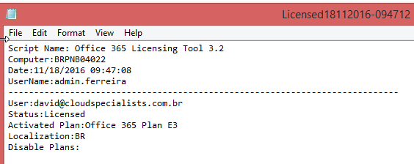

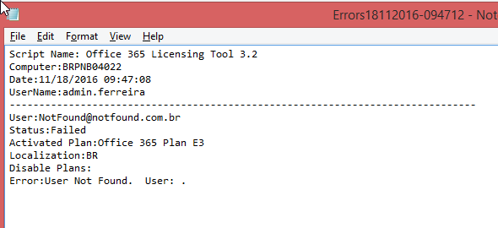

# Usando a Ferramenta

* Baixe a ferramenta no Microsoft Script Gallery usando o link a seguir

<https://gallery.technet.microsoft.com/Office-365-Licenses-Tool-74e38040>

* Instale o arquivo .MSI baixado (Necessário ter privilégios de administrador)

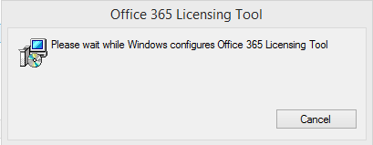

* Após a instal’ação terminar abra a ferramenta em **Iniciar>Community Tools>Office 365 licensing Tool**

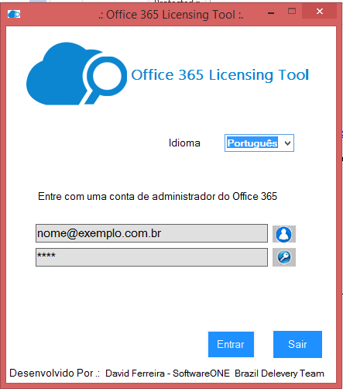

**Obs.** Necessário executar a ferramenta como administrador, em sua primeira execução o modulo do PowerShell do Office 365 e o Assistente de conexão serão instalados

* Escolha o idioma de sua preferência e faça login com seu usuário de administrador de Office 365

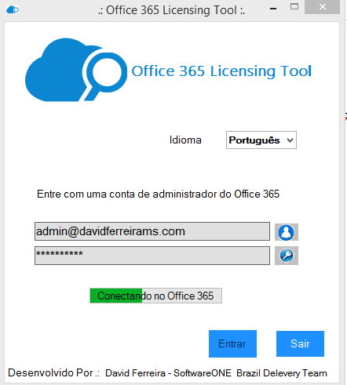

* Após o login efetuado, outra janela será aberta no canto esquerdo na parte superior, você pode visualizar o nome da organização que você está logado e abaixo você irá selecionar qual ação você deseja executar (para saber detalhes da opões consulte o tópico de recursos).

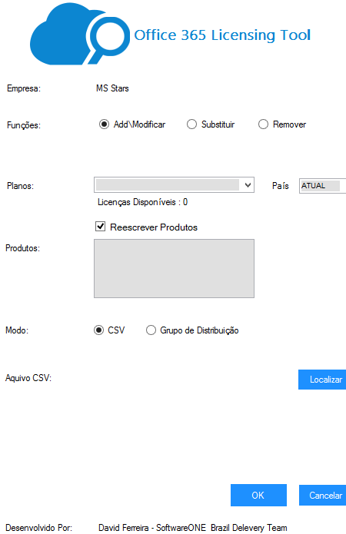

Selecione o plano, localidade, e os produtos desejados.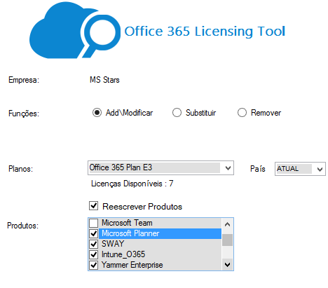

Obs. para usar a opção de reescrever produtos leia o tópico de recursos deste documento.

Selecione o modo de atribuição por CSV ou grupo, click em Localizar e selecione o arquivo ou grupo desejado.

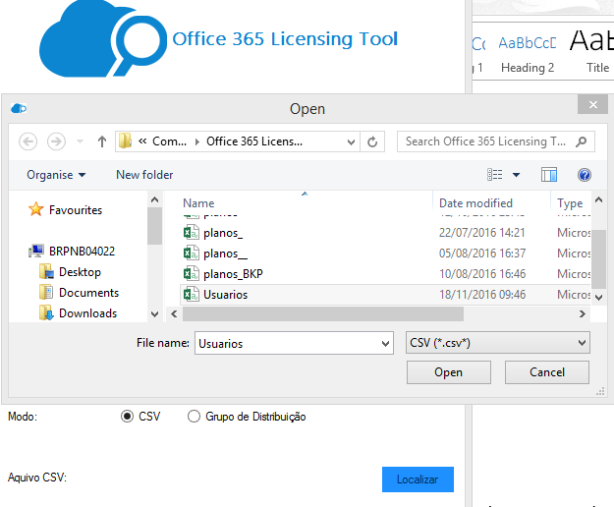

Clique em OK e aguarde a execução da ferramenta.

Obs. Você pode acompanhar o progresso na barra de status.

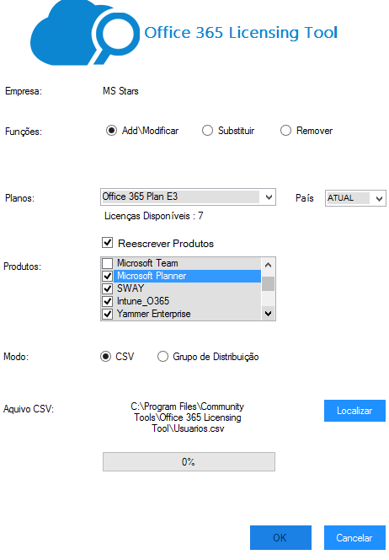

Após a conclusão do processo uma janela será exibida para que você possa abrir os logs se necessário.

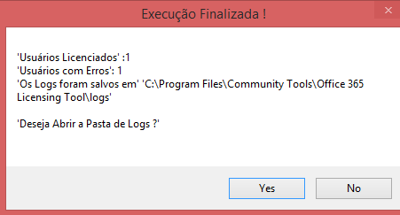

Em seguida outra janela irá aparecer para finalizar a aplicação caso não for atribuir licenças em outro lote de usuários.

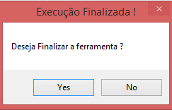

# FAQ

1. Recebi uma Mensagem de erro ao instalar a ferramenta: Erro: This applicarion requires Powershell V4 Please install WinRM 4.0

R: Caso esteja usando o Windows 7 lembre-se de instalar o Powershell 4.0 e o Net framework 4.5, se estiver usando outro sistema operacional verifique se a ferramenta já está instalada observando no menu iniciar o na pasta C:\Program Files\Community Tools\Office 365 Licensing Tool\

1. Recebi um Erro ao usar a opção de localidade como atual?

R: A opção *Atual* só deve ser usada se você tiver certeza que os usuários do *CSV* ou *Grupo* tenha localidade configurada no Office 365, caso você não tenha certeza configure uma localidade.

1. Posso atribuir licenças e não ativar produtos específicos para os usuários do CSV ou de um Grupo?

R: Sim, basta desmarcar o produto desejado.

1. Quando uso a opção de substituir?

R: Quando você quer substituir de um plano para o outro sem que sem que haja interrupção no serviço, por exemplo, sua empresa tem Exchange Online Plano 1 e recentemente adquiriu o Exchange Online plano 2, você pode usar a opção de *substituir* para trocar essas licenças sem impactos para os usuários.

# Support

Caso você tenha dúvidas sobre algum processo da ferramenta, Bug ou sugestões favor enviar um E-mail para [Davidferreira21@hotmail.com](mailto:Davidferreira21@hotmail.com), terei o prazer de ajudá-lo com qualquer informação ou dúvida em relação à ferramenta.

# Sobre

**Nome**: David Ferreira

**Idade**: 27 anos

**E-mail**: [DavidFerreira21@hotmail.com](mailto:DavidFerreira21@hotmail.com)

**Sobre Mim**:

Sou Formado em Redes de Computadores, trabalho como Engenheiro Sênior na SoftwareONE na área de Cloud Computing, sou da área de infraestrutura sou um amante de Powershell e criei essa ferramenta para ajudar a me devolver mais em Powershell, ajudar meus clientes e a comunidade.